**Task #3**

Create a family tree, in the following image, you have to cut and paste real pictures of your family members in the correct space that has the name or each one. - - Crea un árbol genealógico, en la siguiente imagen tienes que cortar y pegar fotos reales de tus familiares en el espacio correcto que tiene el nombre de cada uno.

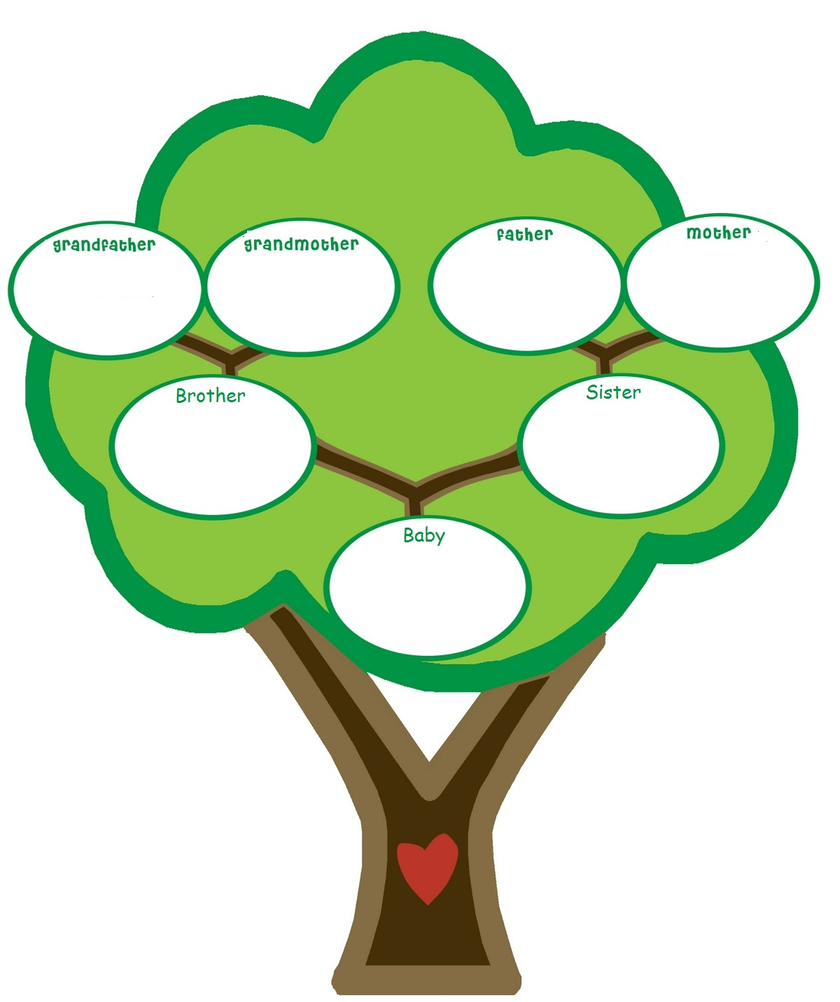

**Task #4**

In the following space you have to draw a picture of your family, and write their names below the picture, color it, be creative. -- En el siguiente espacio tienes que hacer un dibujo de tu familia, y escribir sus nombres debajo del dibujo, colorearlo, ser creativo.

Here an example - - Este es un ejemplo

